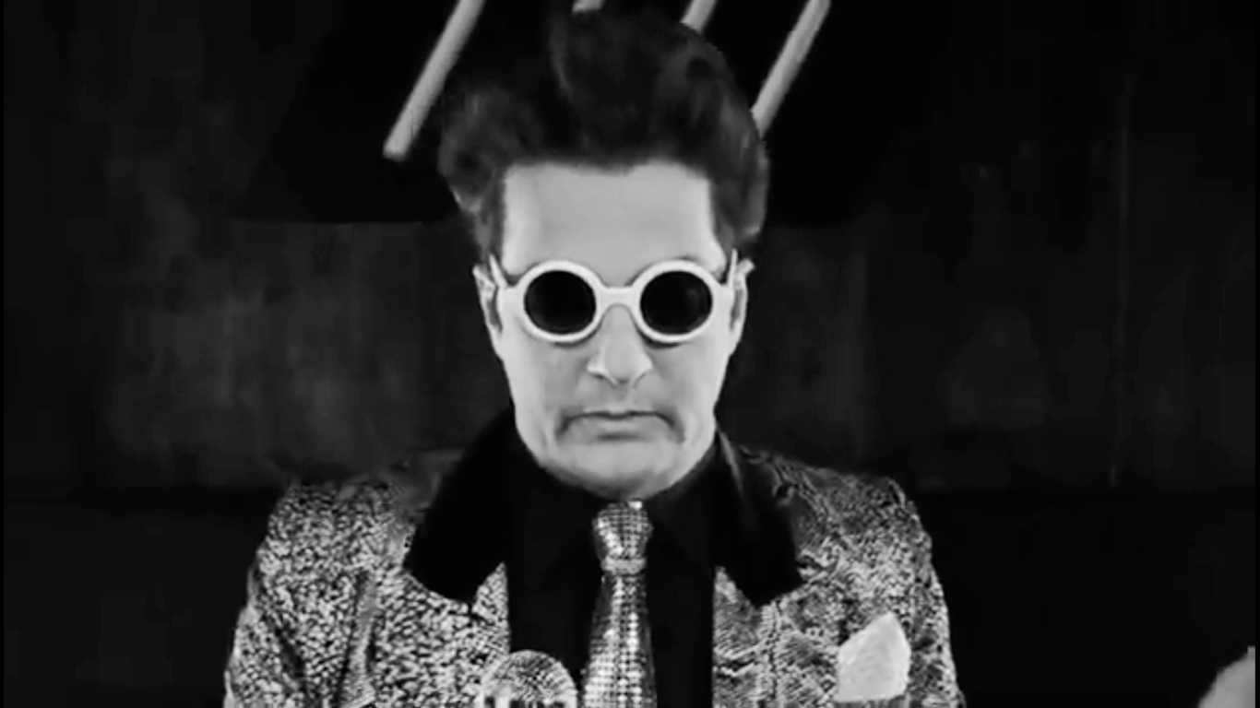

FICHA TÉCNICA: Proyecto Found Footage

Director/a: Ana Luiza Martins Gomes
Año: 2017
Duración: 3 min

Películas:

Super Crô: O Filme
Comedia
Año: 2013 (Brasil)
Duracción: 110 min
Rotero: Agnaldo Silva, Rodrigo Ribeiro, Maurício Gybosky
Director: Bruno Barreto

Tamo junto
Comedia
Año: 2016 (Brasil)
Duracción: 96 min
Rotero: Matheus Souza, Bruno Bloch, Pedro Cadore
Director: Matheus Souza

Música: Aditional Music (Jonah Rapino, “Boward_Heal”)

SINOPSIS:

La realización del found footage fue un proyecto de video hecho para la asignatura Diseño, Cultura Visual y Educación del Grado en Bellas Artes – Mención en Diseño Gráfico, Universidad de Granada. Para su montaje fue utilizada dos películas del cine actual brasileño: “Super Crô: O Filme” y “Tamo junto”. Las dos películas son del género comedia y el objetivo principal que ha orientado el hecho del trabajo fue cambiar su género original. Las escenas seleccionadas representan, en su mayoría, desaprobación, susto y duda para crear una narrativa con un tono de suspense y melancolía.

